За что нам это наказание? Анализ штрафных. Часть 1.
Основная идея обучения с подкреплением — наказывать за неугодное поведение и премировать за желаемое. Именно с этой целью («ну чтобы поменьше грубости на поляне») добавил в правила штрафные броски Джеймс Нейсмит. Однако, так как баскетбольный матч — это игра с нулевой суммой, то наказание для одной команды автоматически становится поощрением для другой, а значит этого поощрения можно и нужно добиваться. И мысль это возникла в баскетбольных умах задолго до того, как другой Джеймс (тот что Харден) сделал из этого целый приём и довёл его до <слово «совершенство» тут совершенно не подходит>.
Для меня, как для зрителя, просмотр пробития штрафных — тоже так себе награда и при возможности я их проматываю. Исключение — броски с линии под огромным давлением ответственности и зрителей. (пример)
Зачем же тогда про них писать? Потому что их много: много у команд, много у отдельных игроков. Прямо раздолье для статистического анализа, которого должно хватить аж на две части (штрафные же чаще пробиваются по два). Пробитие будет как в NCAA: если первая (попроще) зайдёт, то будет и вторая (позаковыристее).

Общая картина
Согласно правилам для того, чтобы встать на линию, есть множество путей (https://en.wikipedia.org/wiki/Free_throw#Free_throws_awarded_(NBA)):
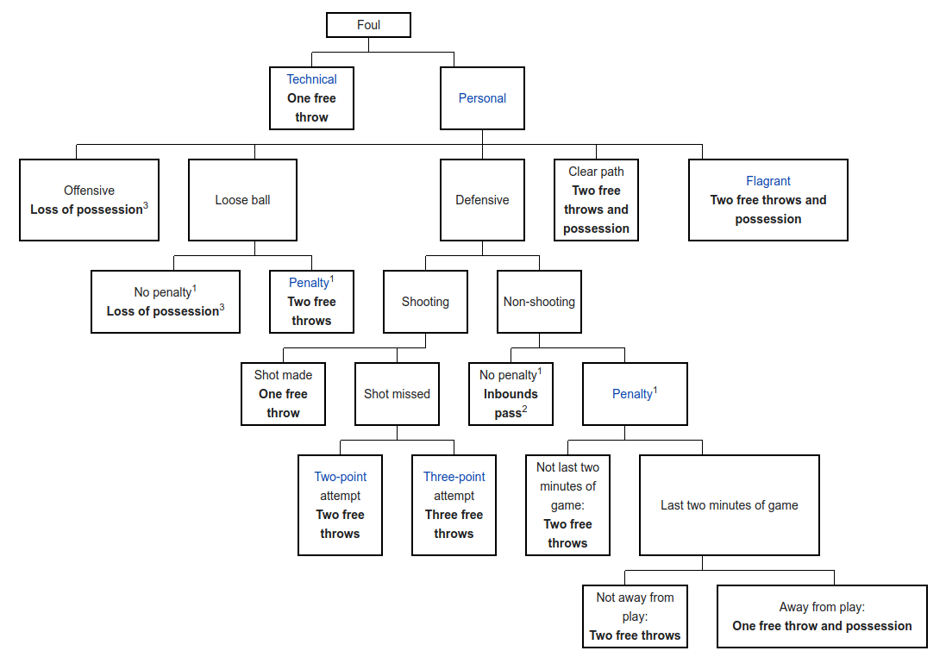
Но если уж добрался туда, то исхода всего два (как бы ни совершался бросок https://www.sports.ru/tribuna/blogs/insidetheball/2822000.html): попадание или промах. Всего в сезоне 2019-2020 с его начала и до «пузыря» пробили 44429 штрафных броска, из них попали 34254, что даёт почти 77.1% точности. При этом средняя точность всех игроков, исполнивших хотя бы 1 штрафной, составляет 74% (задумайтесь над этим!).

Герои наших дней
Но кого интересуют средние игроки, всем звёзд подавай (ну или хотя бы только тех, кто бросил более 50 раз с линии).
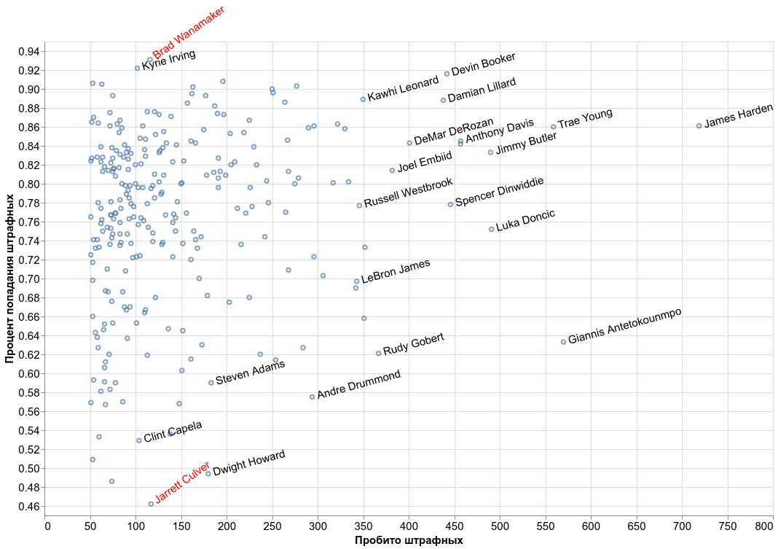
Красным выделены те, кто показал худший и лучший процент, имея 50+ бросков:
- Джарретт Калвер, будучи студентом, демонстрировал посредственную точность (65 и 71 процент за 2 сезона в Texas Tech), но по сезону как-то совсем расклеился до 46% (выбор Финиксом и обмен в Миннесоту кого хочешь подкосят). Хотя парень молодой и может ещё исправится.
- Бред Уонамейкер же планомерно улучшал свой показатель с линии в течение всей карьеры и вот вышел на элитные 90+ процентов. Кстати в сезоне 2017-2018 он был крайне важным элементом в игре турецкого Фенербахче, который тогда защищал свой титул в финале Евролиги, но уступил мадридскому Реалу с Лукой Дончичем в составе. Пожалуй, у низ есть ненулевые шансы когда-нибудь сыграть друг против друга и в финале НБА.

Звёздная динамика
Кроме застывших данных за этот сезон можно так же взглянуть и на изменения по годам для наиболее заметных персонажей. Ззаметность я оценивал на свой вкус и цвет. Напишите в комментрариях, если хотели бы кого-то добавить.
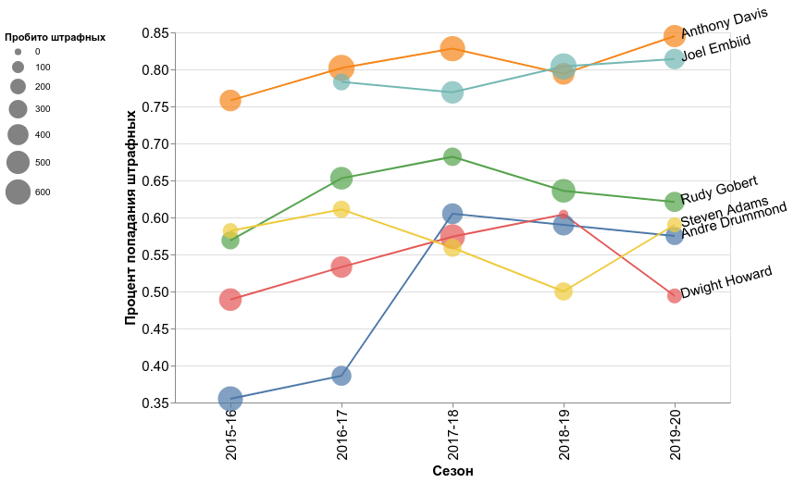
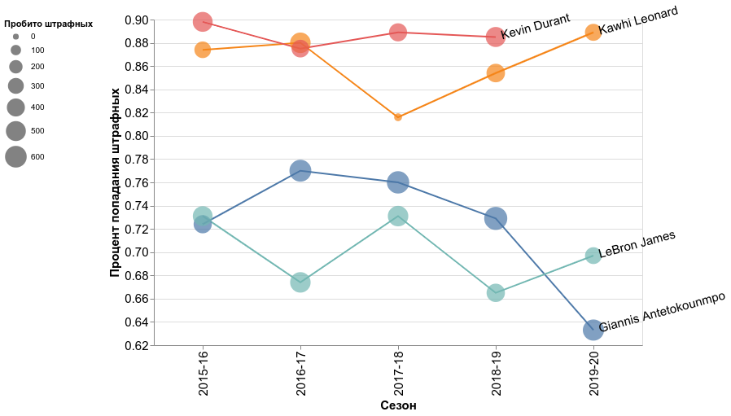
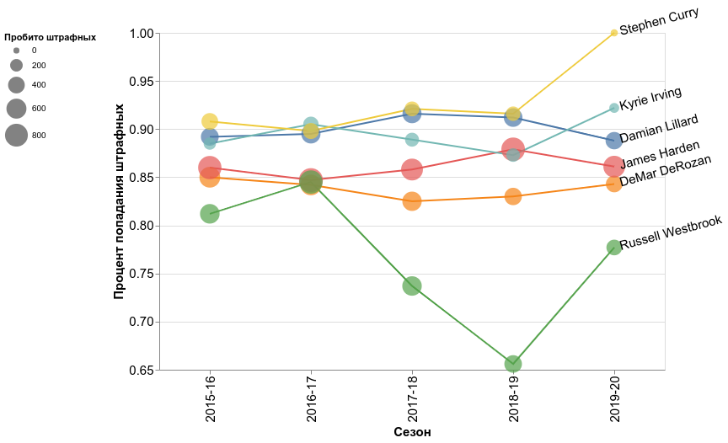
Что? Как у Карри оказалось 100% точности? Как такое может быть? Вот как-то так: за 5 игр сезона он бросил 26 раз и все попал. Значит ли что он действительно улучшил свой бросок с линии в этом сезоне? Вот с этим разберёмся во второй части статьи.
Всем стабильного штрафного!

